**Пам'ятка населенню про порядок укриття в захисних спорудах цивільного захисту**

Укриття населення в захисних спорудах є найбільш надійним способом захисту від впливу небезпечних факторів, що виникають унаслідок надзвичайних ситуацій, воєнних дій або терористичних актів.

Захисні споруди поділяються на сховища і протирадіаційні укриття. Крім того, для захисту людей можуть застосовуватися і найпростіші укриття.

***Сховище*** − герметична споруда для захисту людей, в якій протягом певного часу створюються умови, що виключають вплив на них небезпечних факторів, які виникають унаслідок надзвичайної ситуації, воєнних (бойових) дій та терористичних актів.

***Протирадіаційне укриття*** − негерметична споруда для захисту людей, в якій створюються умови, що виключають вплив на них іонізуючого опромінення у разі радіоактивного забруднення місцевості.

***Найпростіше укриття*** − це фортифікаційна споруда, цокольне або підвальне приміщення, що знижує комбіноване ураження людей від небезпечних наслідків надзвичайних ситуацій, а також від дії засобів ураження в особливий період.

Фонд захисних споруд цивільного захисту для укриття населення від надзвичайних ситуацій техногенного, природного та воєнного характеру складається з протирадіаційних укрить та найпростіших укрить ( підвалів житлових будинків та інших споруд , які можуть бути використані для укриття населення).

Керівники організацій , підприємств, на балансі яких знаходяться захисні споруди та мешканці будинків, які мають ключі від вхідних дверей підвалів житлових будинків, у разі необхідності, повинні забезпечити вільний доступ до укриття.

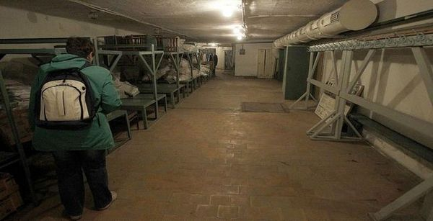

Дані про місцезнаходження сховищ, протирадіаційних укрить та найпростіших укрить можна уточнити у місцевому підрозділі (Департаменті, управлінні, відділі) з питань ЦЗ місцевих органів виконавчої влади, сільських, селищних рад та територіальних громад, а також у місцевому підрозділі ДСНС України.

Для привернення уваги перед доведенням інформації до населення про загрозу виникнення або виникнення надзвичайної ситуації передається попереджувальний сигнал «Увага всім», а саме: коротке звучання електросирени. Тривалість звучання попереджувального сигналу становить 3-5 хвилин.

Після попереджувального сигналу здійснюється трансляція телерадіомережами відповідних екстрених повідомлень про загрозу виникнення або виникнення надзвичайної ситуації.

Почувши звуки сирен необхідно негайно увімкнути телевізор, радіоприймач, FM-радіоприймач для прослуховування екстреного повідомлення.

Уважно вислухавши повідомлення кожний громадянин повинен діяти без паніки і метушні у відповідності з отриманими вказівками.

Кожний громадянин, який знаходиться на робочому місці, повинен виконувати всі розпорядження керівника згідно з відповідним планом з питань цивільного захисту суб’єкту господарювання.

***Громадяни, які перебувають вдома повинні:***

- постійно тримати включеними радіоприймачі, телевізори для того, щоб отримувати необхідну інформацію і вказівки органів виконавчої влади;

- в готовності тримати індивідуальні засоби захисту органів дихання і шкіри, а при їх відсутності приготувати найпростіші засоби − ватно-марлеві пов'язки;

- тримати укомплектовану лікувальними засобами медичну аптечку, документи, засоби зв'язку, особистої гігієни, запас їжі, води та інші засоби.

***У разі отримання інформації про виникнення надзвичайної ситуації необхідно:***

- перекрити газ, воду, вимкнути електропостачання та інше;

- провести у своїй квартирі (будинку) протипожежні профілактичні заходи;

- на одязі дітей прикріпити нашивки із позначенням прізвища, імені та по батькові, року народження, адреси постійного місця проживання, телефони батьків, або осіб, що їх замінюють.

Особи, що укриваються, повинні прибувати у захисну споруду із засобами індивідуального захисту та дводобовим запасом продуктів у поліетиленовій упаковці та мати при собі найнеобхідніші речі.

Забороняється приносити у захисну споруду легкозаймисті речовини або речовини, що мають сильний запах, а також громіздкі речі.